DO PAI A GENTE NÃO ESQUECE!

Professor Me. Ciro José Toaldo

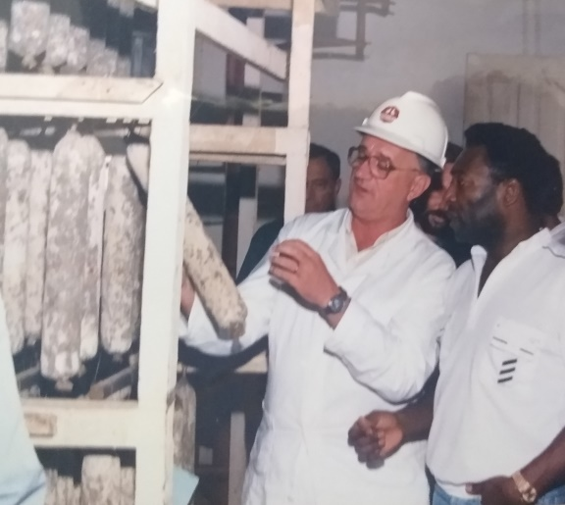

Visita do Pelé ao FPS – março de 1983 (Brenno José Toaldo de capacete branco)

Na última segunda-feira, 14 de fevereiro, completaram-se onze anos do falecimento de meu pai, Brenno José Toaldo. Não quero lembrar os últimos dias de sua existência, um sofrimento sem fim, mais de vinte dias na UTI do Hospital Universitário Santa Terezinha, em Joaçaba SC, onde no coma profundo, observávamos o fim de sua existência. Esteve tempo de ‘martírio’ para toda a família, foi dado por Deus com a finalidade de nos preparar e entender que ficaríamos sem ele.

É triste e amargo escrever sobre a separação de alguém especial! Do pai a gente não esquece, assim como da mãe: graças ao bom Deus, minha mãe está em nosso meio e com saúde!

Não o esquecemos, pois foi guerreiro e deixou muitos exemplos. Às vezes converso com meu filho, primeiro neto do pai, ele sempre destaca as qualidades de seu avô e o seu carinho, mesmo estando distante quase mil quilômetros, não deixou de ser avô presente.

Foram inúmeras as suas qualidades, obviamente havia defeitos, mas, as suas virtudes foram superiores, mesmo após onze anos, continuam sendo lembradas. Era uma criatura essencialmente humildade e honesta, viveu sem luxo, nunca os bens materiais ‘subiram em sua cabeça’, este legado positivo, transmitido pelo exemplo, tento vivenciar em meu cotidiano. Ele também foi apegado à família, nunca deixando faltar nada. Não me refiro apenas à materialidade, pois também sabia demonstrar carinho, afeto e doçura, da sua forma, tanto para com minha mãe, como aos seus quatro filhos.

Outra virtude foi sua grande paixão pelo trabalho. Morava a poucos metros do frigorifico, onde desde jovem trabalhou! Primeiro essa empresa foi chamada de Indústrias Reunidas Ouro; depois, na década de oitenta, passou a ser Perdigão. Nunca o vi perder um dia de serviço: era o primeiro a chegar e último a sair de seu local de trabalho. Nestas férias consegui adentrar no prédio deste frigorífico, atualmente propriedade do Farina (Sapo), a emoção tomou conta de minha mente por rememorar o tempo de infância, onde ficava horas, vendo a sua habilidade em ‘pesar porcos’.

Seu Brenno tinha outras paixões como o futebol, foi jogador quando jovem; era gremista fanático e fez parte da diretoria do Arabutã. Na política era defensor da ARENA (Aliança Renovadora Nacional), por este partido, exerceu mandados de vereador em Capinzal SC, na época sem remuneração. Seu último mandato foi na gestão do Prefeito Celso Farina (in memoriam). Portanto, a minha paixão por ‘politica’ encontra-se no sangue.

Contudo, uma das suas grandes virtudes foi sua crença em Deus. Dizia que um homem sem religião não tinha valores. Desde guri, era sagrado, aos domingos, irmos à Igreja.

Não é fácil nominar qualidades de alguém com quem convivemos por tanto tempo. As suas virtudes sempre serão lembradas, e nossa família jamais esquecerá quem foi Brenno José Toaldo. Quando elaboramos a escrita na lembrancinha, entregue na missa de sétimo dia, escrevemos: “Guardamos seus bons exemplos. Temos orgulho em dizer que com você aprendemos o sentido da honestidade, bondade, humildade e apego à família, assim dizemos: impossível será te esquecer, apenas devemos aprender a conviver sem ter você ao nosso lado”.

Fiquem todos com Deus!

Até o próximo!